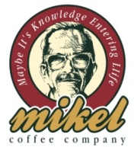
THE FIRST COFFEE COMPANY

Η εταιρία καταστημάτων καφεστίασης ‘’MIKEL’’
προκειμένου να στελεχώσει τo κατάστημά της
στη Νέα Φιλαδέλφεια, ζητά άτομα
ηλικίας 20- 35 ετών για την θέση του delivery.
Αποστολή βιογραφικών (με επισυναπτόμενη
φωτογραφία) στο hr.ath@georgiaff.gr
Fax: 211 800 4885 Τηλ. 210 251 72 55/ 210 251 46 49

